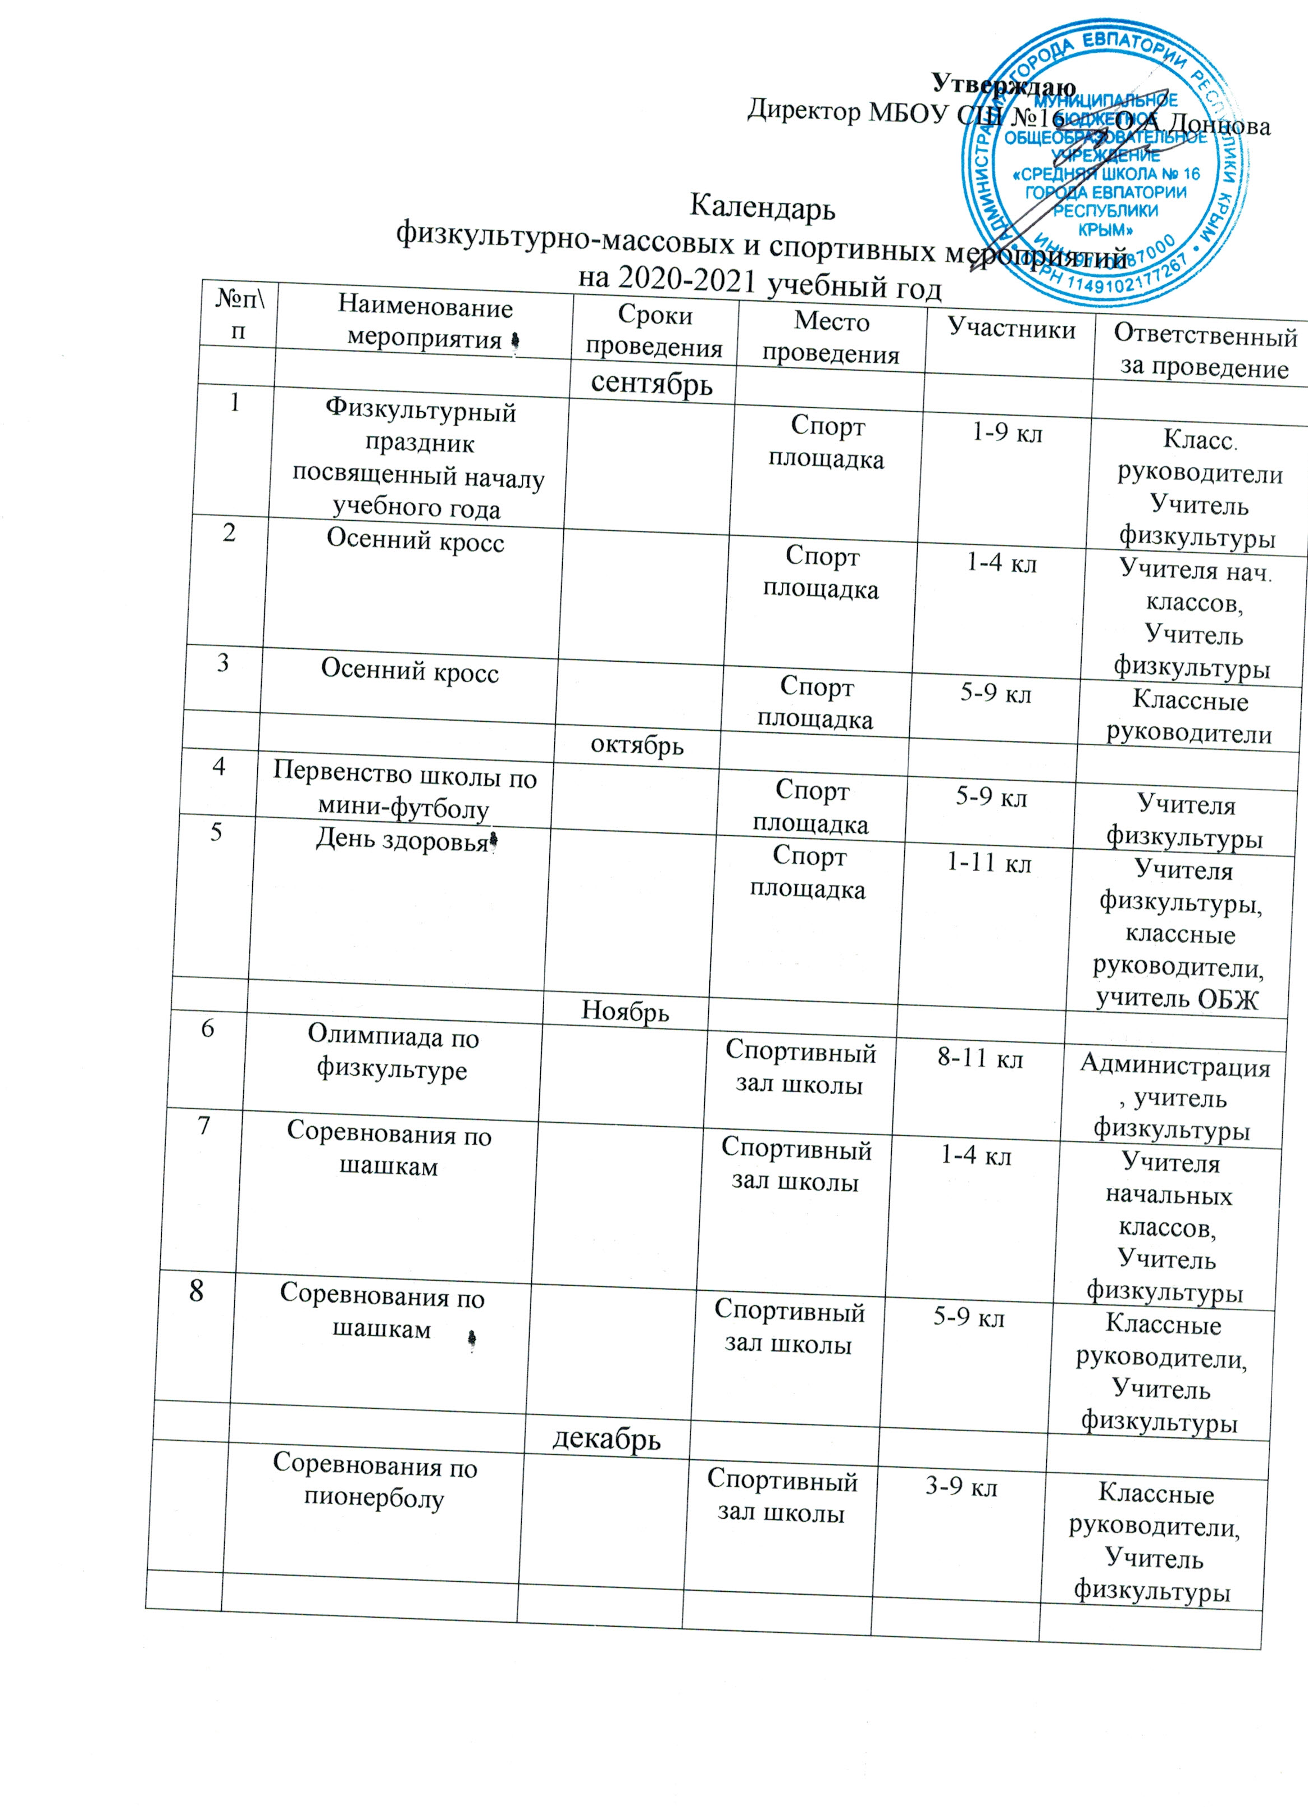
10 | Соревнования по волейболу |  | Спортивный зал школы | 6 - 9 классы | Классные руководители, учитель физкультуры
11 | День здоровья |  | Спортивный зал школы | 1 – 9 классы | Классные руководители, учитель физкультуры, учитель ОБЖ
 |  | январь
12 | Первенство школы по баскетболу |  | Спортивный зал школы | 5 - 9 классы | Классные руководители, учитель физкультуры
13 | Соревнования по стритболу |  | Спортивный зал школы | 5-11 классы | Классные руководители, учитель физкультуры
 |  | февраль
14 | Спортивный праздник, посвящённый Дню защитника Отечества |  | Спортивный зал школы | 5-9 классы | Классные руководители, учитель физкультуры
15 | Военизированные эстафеты |  | Спортивный зал школы | 8-11 классы | Классные руководители, учитель ОБЖ
 |  | март
16 | Соревнования по волейболу |  | Спортивный зал школы | 5-9 классы | Классные руководители, учитель физкультуры
17 | День здоровья |  | Спортивный зал школы | 1 – 9 классы | Классные руководители, учитель физкультуры, учитель ОБЖ
 |  | апрель
18 | Соревнования по легкой атлетике |  | Спортивная площадка | 1 – 4 классы | Классные руководители, учитель физкультуры
19 | Соревнования по легкой атлетике |  | Спортивная площадка | 5 - 9 классы | Классные руководители, учитель физкультуры
 |  | май
21 | День здоровья |  | Спортивная площадка | 1 – 9 классы | Классные руководители, учитель физкультуры, учитель ОБЖ
23 | Проведение спортивных секций | В течение учебного года |  | 1 – 9 классы | Администрация, учитель физкультуры
24 | Проведение гимнастики до занятий, подвижные игры на переменах, спортивном часе . | В течение учебного года |  | 1 – 9 классы | Администрация, дежурный учитель

